|  |  |
| --- | --- |
|  | **Министерство науки и высшего образования Российской Федерации**  **Федеральное государственное бюджетное образовательное учреждение**  **высшего образования**  **«Московский государственный технический университет**  **имени Н.Э. Баумана**  **(национальный исследовательский университет)»**  **(МГТУ им. Н.Э. Баумана)** |

**Факультет «Радиотехнический»**

**Кафедра ИУ5 «Системы обработки информации и управления»**

Дисциплина «Разработка интернет-приложений»

Расчетно-пояснительная записка

Тема: «Астрономия для астрологов»

Студент: Кабанец В. М.

Группа РТ5-51Б

Преподаватель: Канев А.И.

2023 г.

# **ВВЕДЕНИЕ**

Сфера астрономии всегда манила своей загадочностью и красотой, открывая перед нами бескрайние небеса и звездные тайны. В мире астрологии эта загадочная динамика принимает новый облик, создавая собственные созвездия из планет и предоставляя уникальные перспективы для исследования. По данным ВЦИОМа, в 2021 году 71% россиян верили в гороскопы, а 58% учитывали их предсказания, прежде чем принимать важные решения. Трафик на онлайн-площадках в январе — марте 2023 года вырос в 24 раза по сравнению с аналогичным периодом прошлого года. Это означает, что астрология является достаточно популярной в России.

Целью работы является реализация системы для создания астрологических созвездий, включающую в себя веб-сервис, веб-приложение, десктопное приложение и выделенный сервис расчета влияния планет на людей.

Система рассчитана на широкий круг пользователей, включая астрологов, исследователей и всех, кто стремится погрузиться в увлекательный мир небесных тел. В ней предусмотрен ограниченный доступ к небесным телам, и пользователи могут отправлять запросы на получение доступа к конкретным планетам и созвездиям. Система обеспечивает автоматизированный процесс управления запросами, а также предоставляет астрономам возможность редактирования содержания.

Нефункциональные требования к разрабатываемой системе:

* 1. Должна поддерживаться кроссплатформенность.
  2. Интерфейс системы и текст ошибок должны быть русифицируемы.

В ходе работы необходимо выполнить следующие задачи:

* 1. Разработать дизайн приложения.
  2. Создать базу данных в PostgreSQL.
  3. Создать веб-сервис на языке GoLang 1.20.
  4. Реализовать интерфейс гостя на технологии React.
  5. Развернуть веб-приложение React на Github Pages.
  6. Добавить авторизацию и аутентификацию в веб-сервис.
  7. Реализовать интерфейс пользователя в React.
  8. Реализовать интерфейс модератора React.
  9. Добавление десктопного приложения на Tauri;
  10. Создать асинхронный сервис для сравнения похожих созвездий на Python.
  11. Подготовить набор документации, включающий РПЗ, ТЗ и набор диаграмм.

# **БИЗНЕС-ПРОЦЕСС**

Астрология - это наука, изучающая влияние небесных тел на жизнь людей, животных и растений. Она основана на предположении, что положение планет и других объектов на небе в момент рождения человека определяет его характер, судьбу и жизненные события.

Астрологические созвездия - это участки небесной сферы, ограниченные воображаемыми линиями, которые соединяют самые яркие звезды. В настоящее время принято выделять 88 астрологических созвездий, которые делятся на 12 знаков зодиака [1]. В астрологии планеты - это действующие силы, а Зодиакальные знаки - это пространство, в котором эти силы действуют. Влияние планет в астрологии определяется их стихией, качеством и положением в знаке зодиака. Стихия определяет основную направленность энергии планеты. Существует четыре стихии: Огонь, Земля, Воздух и Вода. Качество определяет, как планета проявляет свою энергию. Существует три качества: кардинальное, постоянное и мутабельное [3]. Положение в знаке зодиака определяет, как планета взаимодействует с другими планетами и элементами гороскопа. Влияние планет в астрологии можно разделить на следующие категории:

1. Личные планеты (Солнце, Луна, Меркурий, Венера, Марс) влияют на личность человека, его характер, эмоции и отношения.
2. Социальные планеты (Юпитер, Сатурн, Уран, Нептун, Плутон) влияют на общество, коллективы и большие группы людей.
3. Трансцендентальные планеты (Хирон, Прозерпина, Селена, Лилит) влияют на духовность человека, его карму и судьбу.

Знак Зодиака окрашивает планету в свой «цвет», придаёт ей свои характеристики и качества [2]. Вот примеры влияния планет в астрологии:

1. Солнце - это планета самовыражения и индивидуальности. Оно определяет основные черты характера человека, его жизненные цели и устремления. Соответствующий знак зодиака: Лев [2].
2. Луна - это планета эмоций и чувств. Она влияет на настроение, восприятие мира и внутреннюю гармонию человека. Соответствующий знак зодиака: Рак.
3. Меркурий - это планета интеллекта и общения. Он определяет способность человека мыслить, учиться и налаживать контакты с другими людьми. Соответствующие знаки зодиака: Близнецы и Дева.

Знание положения планет в определенное время может дать человеку информацию о том, какие энергии преобладают в этом времени, как они могут влиять на его жизнь и жизнь окружающих его людей. Астрологи могут определять влияние тех или иных групп планет по их положению в определенное время. Подобные объединения являются астрологическими созвездиями (Солнце в астрологии также считается планетой) [4]. Для формирования такого созвездия астролог добавляет необходимые небесные тела в черновое созвездие. В ходе составления созвездия астролог может удалить планету или созвездие полностью и начать заново. Созвездию необходимо указать даты начала влияния и конца, после его можно сформировать и отправить на рассмотрение специалисту - астроному [5]. Астрономы же могут оценить влияние и положение планет, траектории их движения и тд. На случай повторения созвездий существует сервис Stella Checker, что проверяет созвездия на похожие (сравнивает набор планет и даты начала и конца влияния), так как астрологи могут создать два одинаковых созвездия с разными названиями с разницей пару дней. Функции пользователей с разными ролями описаны на диаграммах прецедентов (рис. 1).

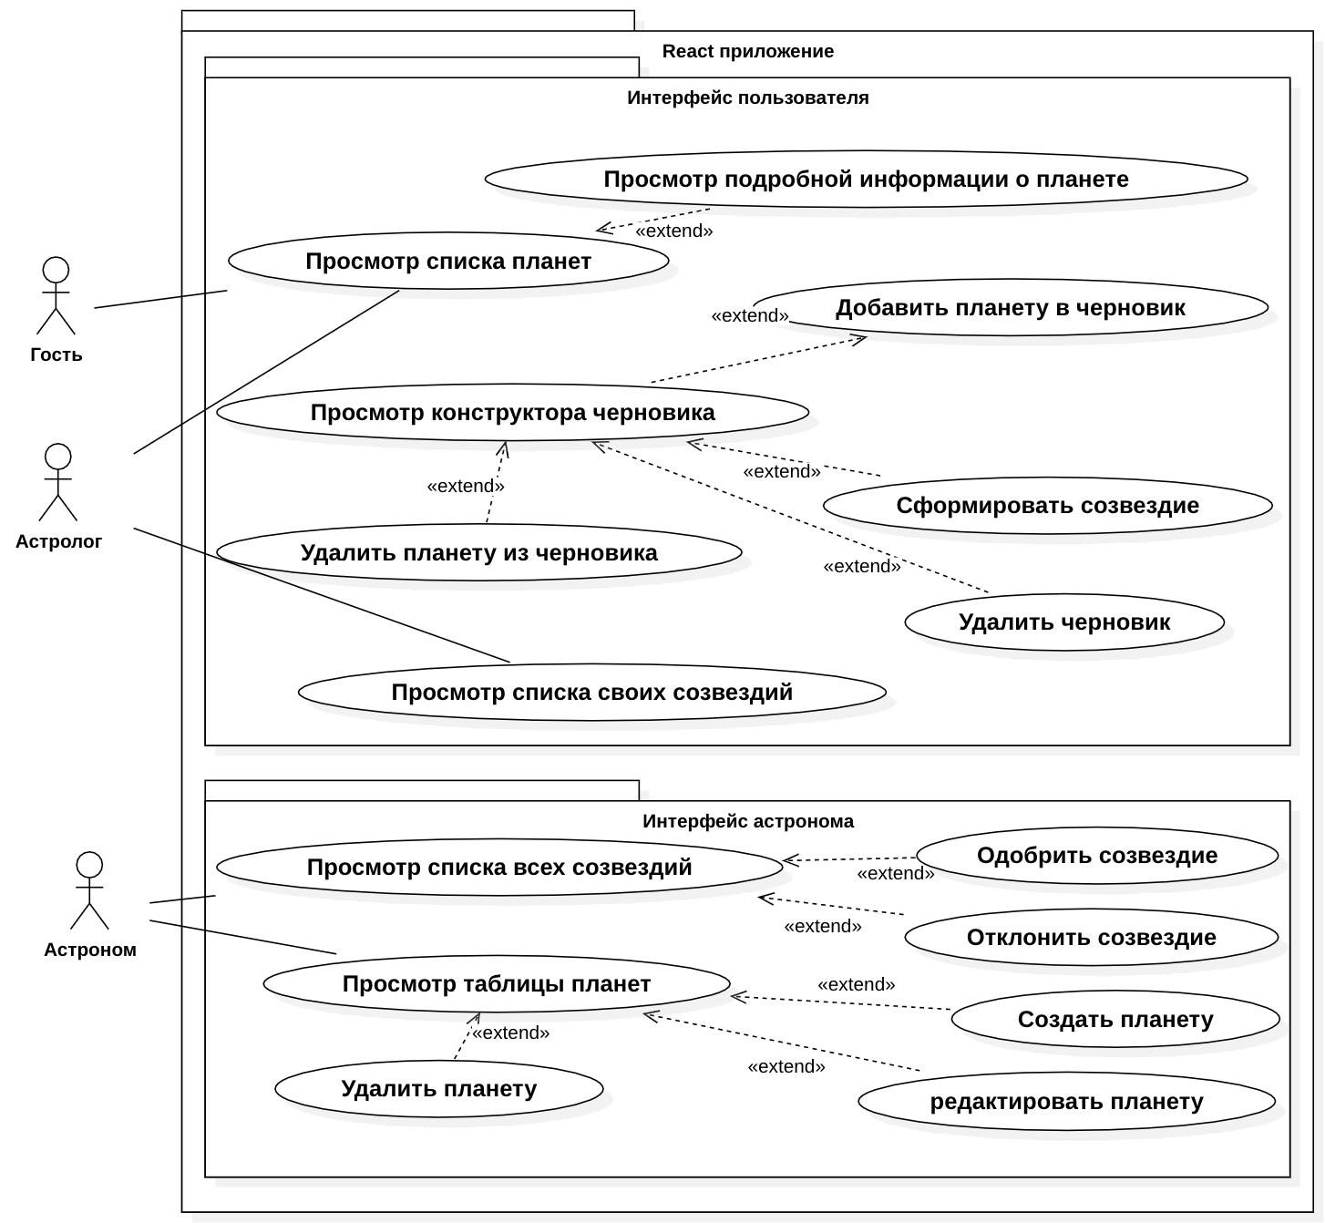

Рисунок 1 - Диаграмма прецедентов

Гостям доступен просмотр планет. Зарегистрированные гости – астрологи. Они могут добавлять планеты в астрологические созвездия, просматривать список своих созвездий и сформировывать текущее. Созвездия обрабатываются астрономами. В результате обработки созвездия ее либо одобряют, либо отклоняют. Астрономы имеют больший функционал: редактирование, создание и удаление планет, просмотр списка всех планет в табличном виде, просмотр всех созвездий. Процесс оформления созвездия отражен на диаграмме деятельности (рис. 2).

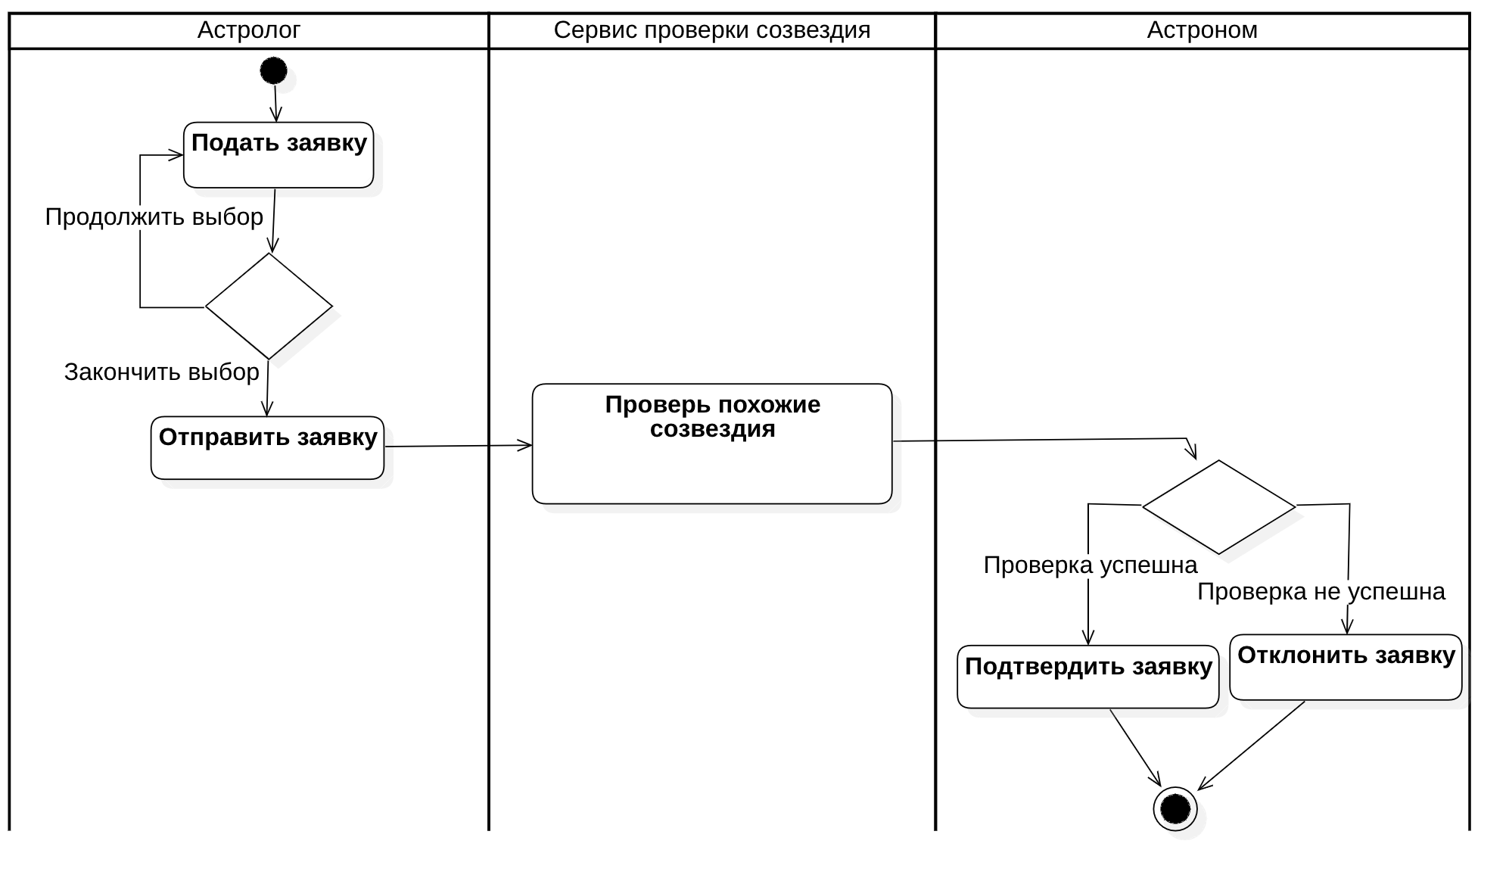

Рисунок 2 - Диаграмма деятельности

Пользователь выбирает планеты, затем формирует на основе выбранных планет созвездие. Затем происходит обработка асинхронным сервисом, а затем астроном. Возможные состояния созвездия отражены на диаграмме состояний (рис. 3).

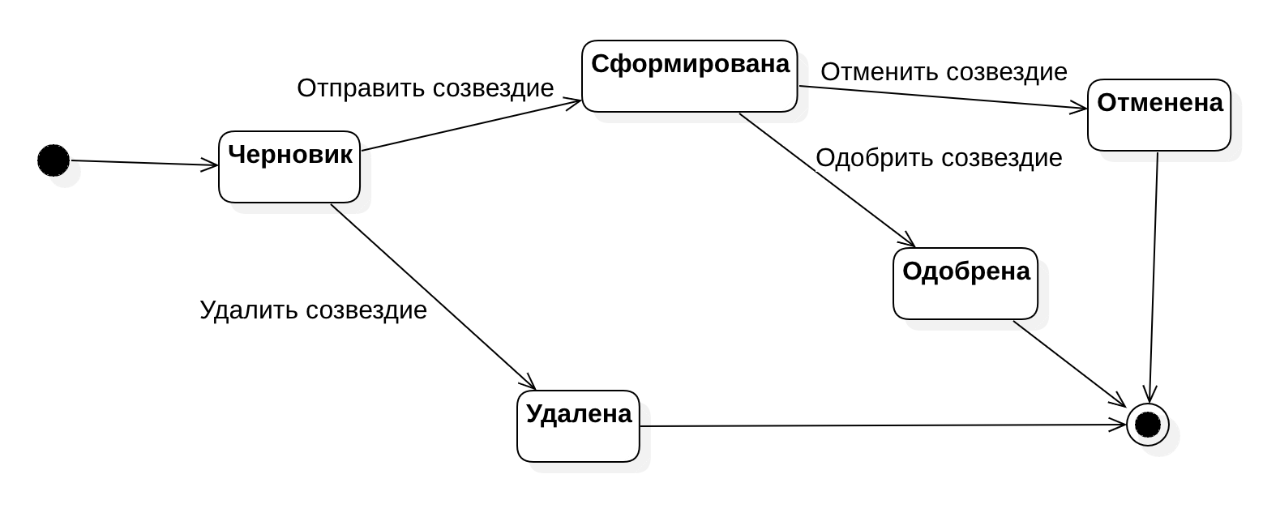

Рисунок 3 - Диаграмма состояний заявки

При выборе первой планеты формируется созвездие. Последующие планеты добавляются в это созвездие. Затем астролог формирует созвездие, удаляет её или выходит из приложения. Сформированную заявку обрабатывает астроном. Он может одобрить или отклонить её.

# **АРХИТЕКТУРА**

Фронтенд был реализован с помощью JS-библиотек – React [6, 7] и Redux, который нужен для более удобного управления состояниями приложения, Redux отделяет логику обновлений состояний от основной и упрощает отслеживание изменения данных.

Бекенд разворачивается в кластере докер контейнеров. Такое решение было принято в связи с тем, что технология докер контейнеров позволяет быстро и удобно разворачивать целые системы на любых устройствах, поддерживающих докер. Контейнеры включают в себя все зависимости и библиотеки, необходимые для выполнения приложения. Это гарантирует, что приложение будет работать одинаково на разных средах, избегая проблем с зависимостями, а также контейнеры обеспечивают высокий уровень изоляции, что позволяет запускать приложения в изолированных средах без влияния на другие приложения. Еще одним неоспоримым преимуществом докер контейнеров является то, что контейнеры легко масштабируются в зависимости от изменяющихся требований. Конфигурация контейнеров описана в docker-compose.yml файле [8]. Асинхронный сервис формирования заявок разворачивается отдельно и не обязательно на том же компьютере, что и кластер основных контейнеров.

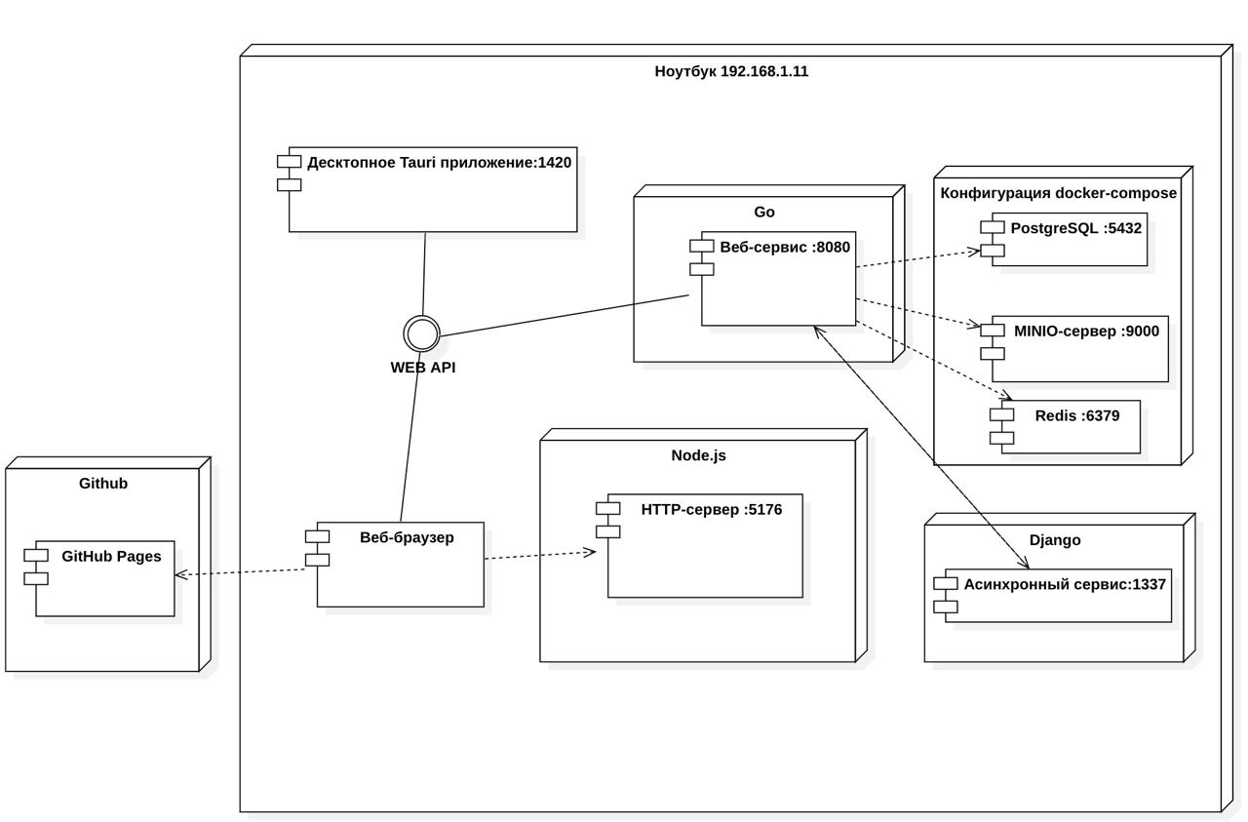

Рисунок 4 - Диаграмма развертывания

Данные хранятся в СУБД PostgreSQL [9], их структура отражена на ER диаграмме (рис. 5). СУБД PostgreSQL является одним из стандартов индустрии, поэтому было решено использовать её. Часть данных хранится в MinIO – высокопроизводительном объектном хранилище, в частности, там лежат изображения консультаций. Redis используется для хранения токенов авторизированных пользователей.

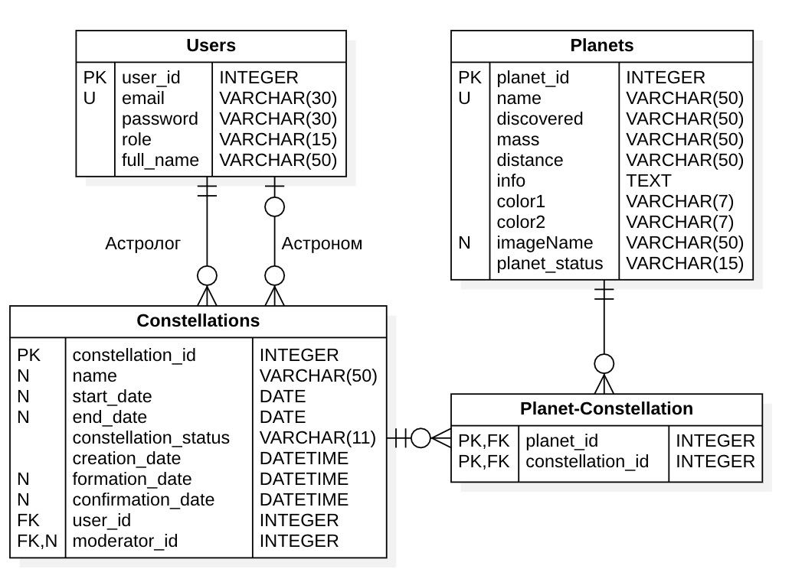

Рисунок 5 - ER диаграмма

Устройство бекенда приложения изображено на диаграмме классов бекенда (рис 6.). Модели имеют связи с таблицами в базе данных.

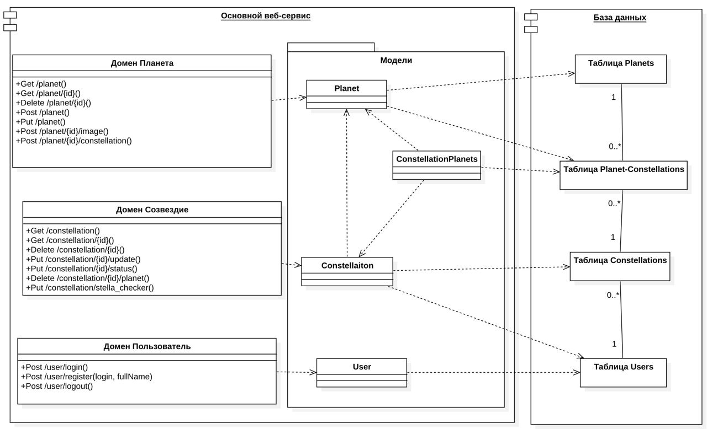

Рисунок 6 *-* Диаграмма классов бекенда

Связь фронтенда и бекенда отражена на диаграмме классов фронтенда (рис. 7). Ключевые страницы имеют связь с API аутентификации, т.к. доступ к ним осуществляется только для авторизированных пользователей с определенными правами (ролями).

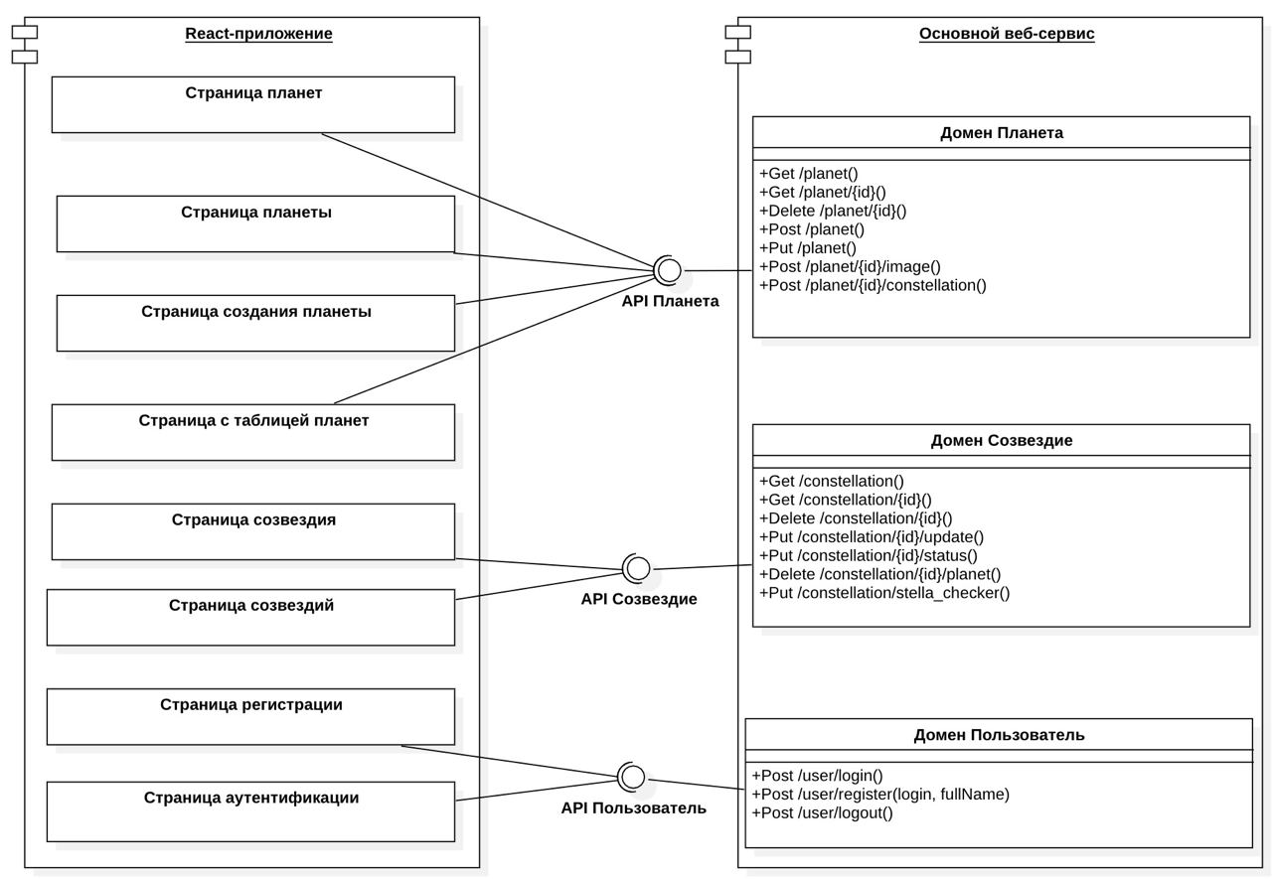

Рисунок 7 *-* Диаграмма классов фронтенда

# **АЛГОРИТМЫ**

Алгоритм работы системы отображен на диаграмме последовательности (рис. 8). В основе системы лежит веб-сервис, реализующий внутри себя всю бизнес-логику. Он предоставляет доступ к методам из следующих доменов: планеты, созвездия, пользователи. Методы следуют правилам REST API.

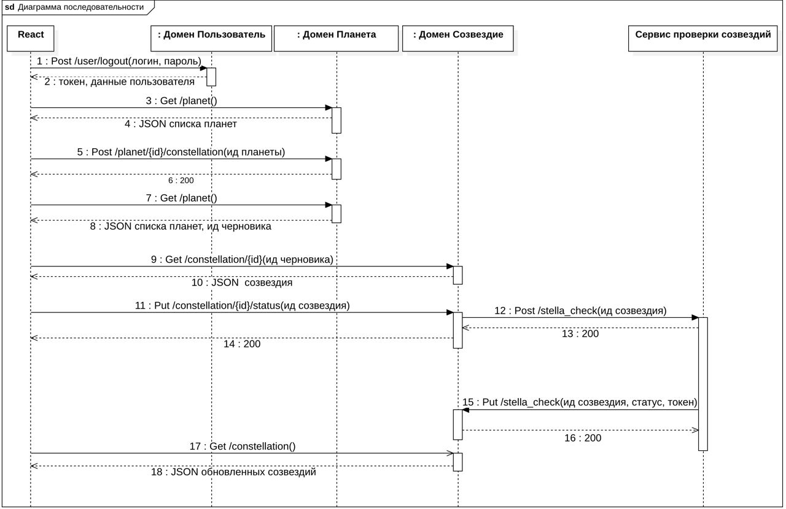

Рисунок 8 - Диаграмма последовательности

В начале бизнес-процесса происходит аутентификация пользователя. Для этого он отправляет через графический интерфейс запрос, передавая в нем логин и пароль. Если аккаунт с такими данными существует, то пользователь получает JWT в ответном запросе. Если же такого аккаунта не существует, или пароль введен неверно, пользователь получит ошибку. В таком случае ему надо либо пройти регистрацию, либо ввести пароль верно. Затем графический интерфейс пользователя запрашивает у веб-сервиса список планет, которые возвращаются в JSON формате. Пользователь выбирает планету, которую хочет добавить, и, нажимая на кнопку «добавить» в графическом интерфейсе, отправляет запрос на добавление планеты в свое созвездие. Этот процесс может продолжаться несколько раз.

Когда пользователь определится с выбором, он нажимает на кнопку «сформировать» в графическом интерфейсе. После этого приложение запрашивает id черновой заявки (созвездия) пользователя и затем отправляет запрос на формирование этой заявки. В этот момент основной веб-сервис выполняет асинхронный запрос к сервису stella_cheker для того, чтобы он проверил похожие созвездия по датам и списку планет. Когда заявка будет одобрена, пользователь сможет увидеть через некоторое время, что статус созвездия изменен.

Процесс рассмотрения заявок (дальше созвездий) происходит также через графический интерфейс. Астрономы могут просматривать списки всех заявок и, нажимая на соответствующие кнопки, отправлять запросы на одобрение или отклонение заявок в основной веб-сервис. В эти запросы также можно включить фильтры по статусу заявки и диапазону дат, в котором должны были быть созданы заявки. Также через графический интерфейс они могут управлять непосредственно планетами. Им доступны такие функции, как создание и редактирование планет, просмотр списка планет и удаление их. Для каждой из этих функция присутствует свой метод, отправляемый на основной веб-сервис.

# **ОПИСАНИЕ ИНТЕРФЕЙСА**

Главное меню приложения включает пункты, которые доступны в зависимости от роли пользователя.

Первоначальная страница доступна для всех пользователей и гостей. В зависимости от типа пользователя её содержимое меняется. Для гостей там отображаются кнопка «войти» и список планет, авторизованные пользователи (астрологи и астрономы) имеют возможность добавлять планеты в свои созвездия.

На странице с формой авторизации (рис. 9) отображается форма, через которую гость входит в свой аккаунт. При успешном вводе логина и пароля гость получает JWT, что используется при отправлении запросов.

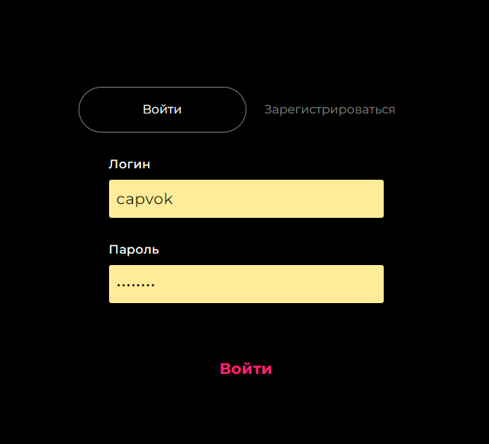

Рисунок 9 - Страница авторизации

На странице с формой регистрации (рис. 9) гости могут завести аккаунт. Для этого нужно указать логин, пароль и имя. Если введенный логин уже занят система попросит пользователя изменить его, пароль должен содержать 8 символов.

На странице со списком планет (рис. 10) отображается список планет в виде карточек. У каждой карточки есть нарисованное изображение планеты в ее уникальных цветах (или в дефолтных, если они отсутствуют), кнопка «Подробнее», переносящая пользователя на страницу с подробной информацией о планете, и кнопка «Добавить». Сверху находится фильтр по имени планеты.

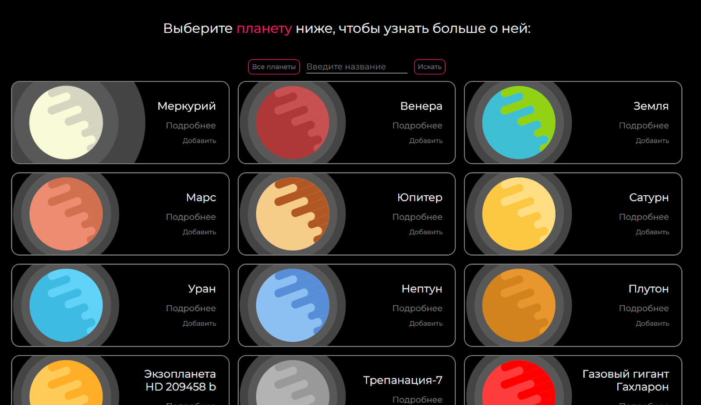

Рисунок 10 - Страница со списком планет

На странице с подробным описанием планеты (рис. 11) отображается подробная информация о планете: название, дистанция, масса, открытие, описание и картинка.

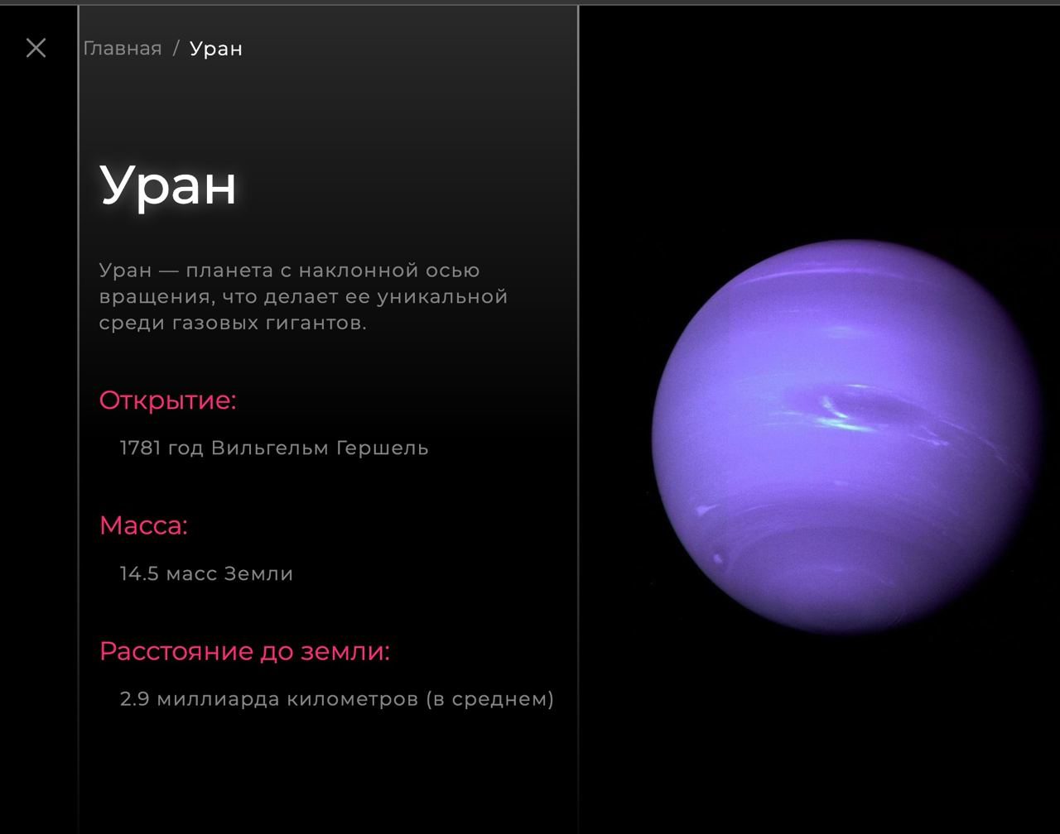

Рисунок 11 – Страница с подробным описанием планеты

На странице со списком созвездий (рис. 12) отображается список созвездий. В зависимости от типа пользователя этот список будет функционально отличаться. Так, для пользователей отображается список созданных ими созвездий с доступными им полями. У астронома имеются кнопки для принятия и отклонения заявки и некоторые, недоступные для астролога, поля.

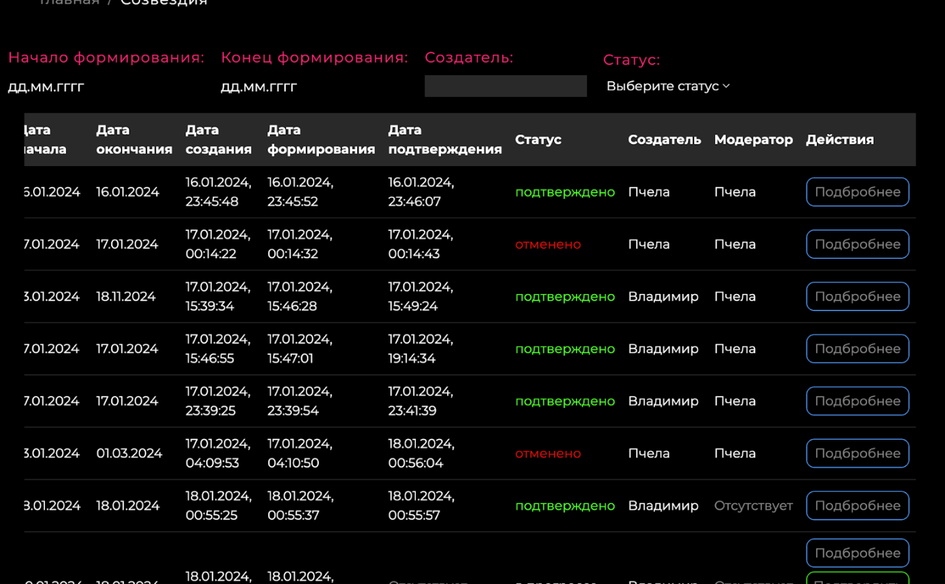

Рисунок 12 - Страница со списком созвездий (для астронома)

На странице с подробным описанием созвездия (рис. 13) отображается подробная информация о созвездии. Список выбранных планет в виде карточек, а также статус, названия и даты созвездия. В случае черного созвездия пользователь может изменить и сохранить следующие поля: название, дата начала, дата конца.

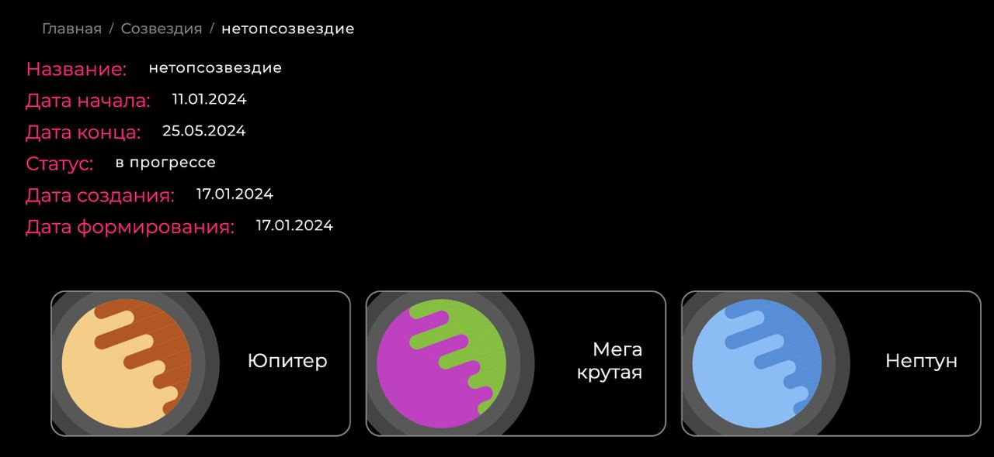

Рисунок 13 - Страница с подробным описанием созвездия

На странице с таблицей планет (рис. 14) астроном может в компактном и удобном формате просмотреть список всех планет, существующих в системе. Отображаются следующие поля: название, изображение, цвет 1 и цвет 2 и статус планеты. Также можно открыть существующую планету или перейти на страницу создания новой (рис. 15).

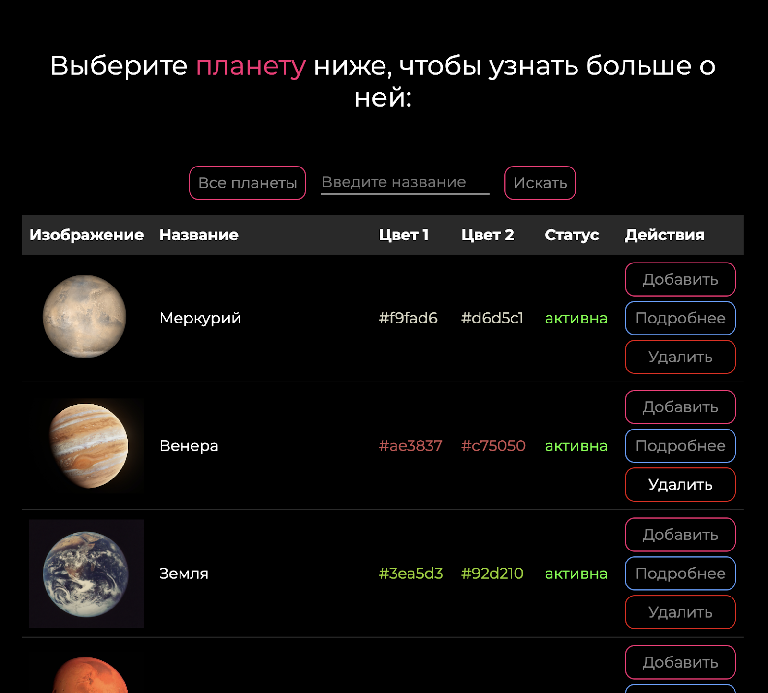

Рисунок 14 - Страница с таблицей планет

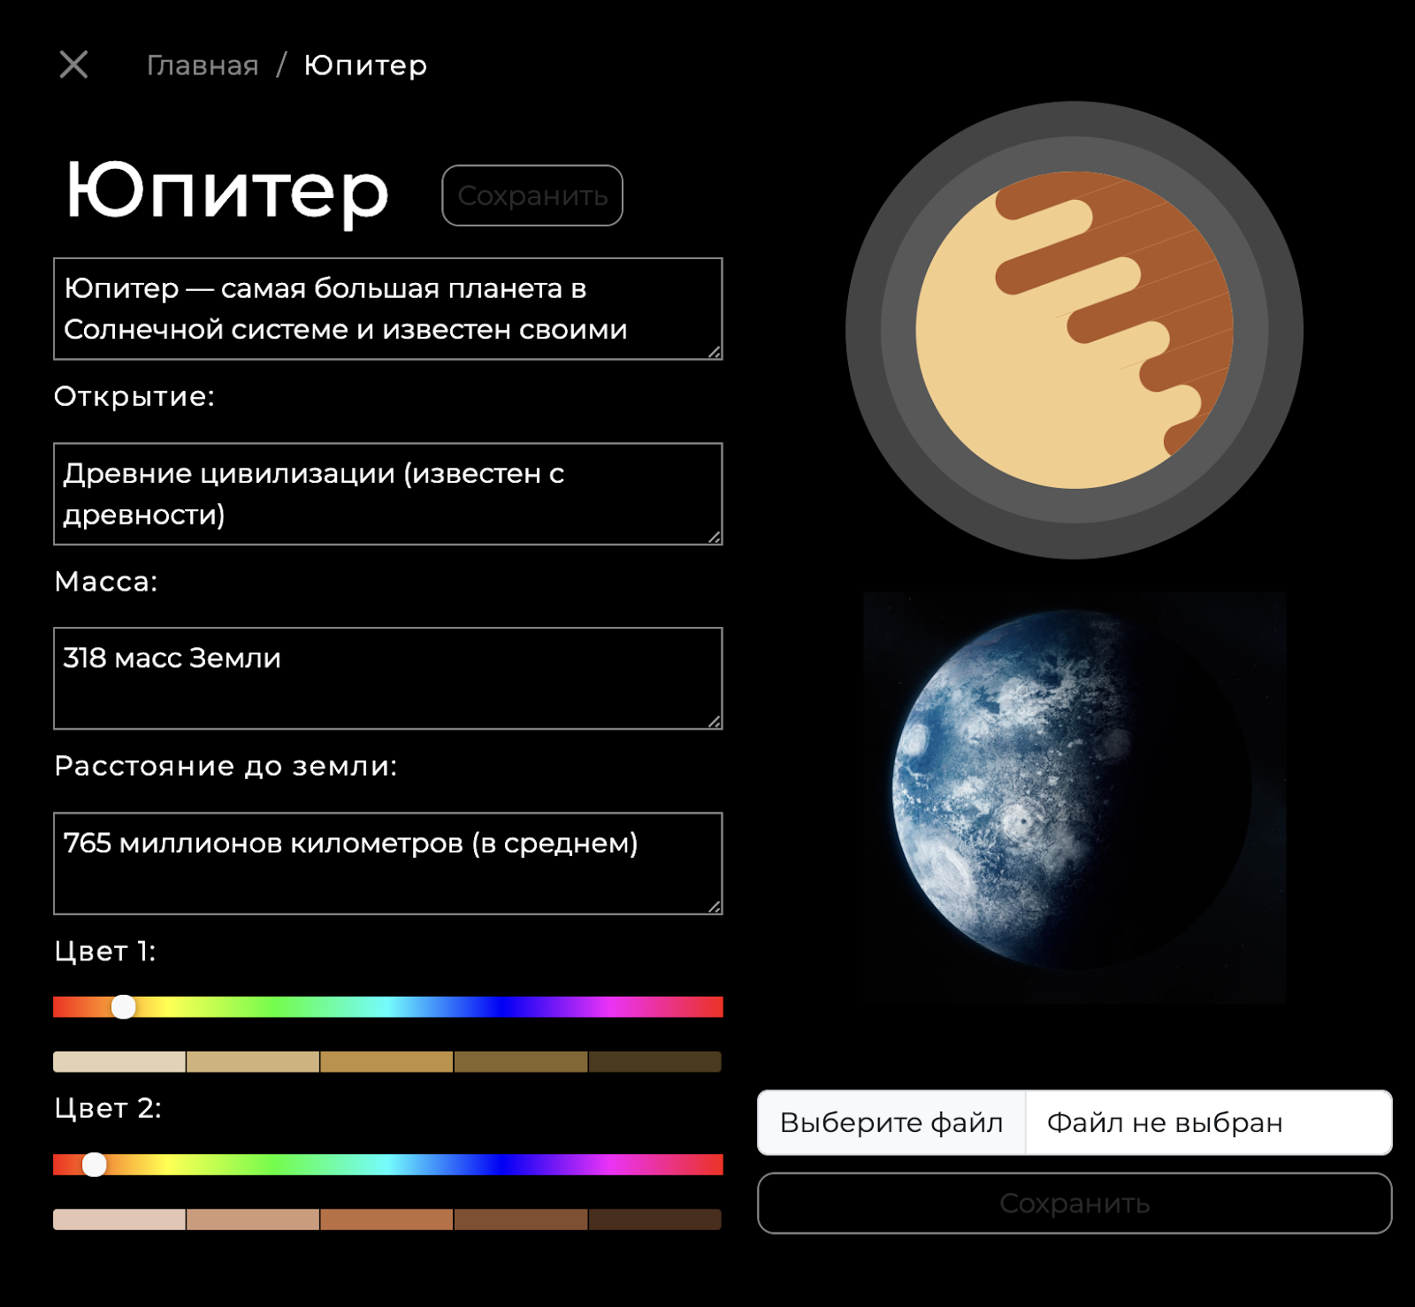

Рисунок 15 - Страница редактирования/создания планеты

На странице редактирования/создания планеты (рис. 15) астроном может отредактировать существующую, или создать новую планету. Для редактирования доступны все поля.

# **ЗАКЛЮЧЕНИЕ**

В ходе работы были достигнуты следующие результаты:

1. Был разработан дизайн приложения с помощью набора стилей CSS и HTML тегов.
2. База данных была создана и расположена в docker контейнере.
3. Был создан веб-сервис на Golang, с использованием веб-фреймворка Gin.
4. Разработан интерфейс гостя с использованием технологии React Framework и подключен к веб-сервису.
5. Приложение интерфейса было развернуто на сервисе Github Pages по ссылке https://capvok.github.io/Astrology_for_Astrologers_Front/.
6. В веб-сервис добавлена авторизация через JWT, а методы задокументированы через Swagger.
7. Реализован интерфейс пользователя. Доступ к нему имеют только авторизованные пользователи.
8. Выделенный сервис был разработан и развернут в отдельном виртуальном окружении Python.
9. Реализован интерфейс модератора для подтверждения новых уведомлений и редактирования/добавления получателей.
10. Было реализовано десктопное приложение на Tauri, повторяющее интерфейс веб-приложения на React.
11. Подготовлен набор документации, включающий РПЗ, ТЗ и набор UML диаграмм.
12. Исходный код проекта доступен в GitHub <https://github.com/CAPVOK/Astrology_for_Astrologers_Front>.

# **СПИСОК ИСПОЛЬЗОВАННЫХ ИСТОЧНИКОВ**

* 1. Астрологическая матрица Часть 2 [Электронный ресурс] URL: https://core.ac.uk/download/pdf/287436626.pdf (дата обращения: 19.01.2024).
  2. Кресты в астрологии: кардинальный, фиксированный, мутабельный. [Электронный ресурс] URL: <https://astro21.ru/kresty-v-astrologii-kardinalnyj-fiksirovannyj-mutabelnyj/> (дата обращения: 19.01.2024).
  3. Планеты. Краткое введение в астрологию [Электронный ресурс] URL: <https://www.astro.com/astrology/in_planets1_r.htm> (дата обращения: 19.01.2024).
  4. Astrology aspects [Электронный ресурс] URL: <https://www.horoscope.com/astrology/aspects/> (дата обращения: 19.01.2024).
  5. Периоды планет и их влияние на человека [Электронный ресурс] URL: <https://chronos.mg/blog/periody-planet/> (дата обращения: 19.01.2024).
  6. Руководство по React [Электронный ресурс] // Metanit. URL: https://metanit.com/web/react/ (дата обращения: 12.10.2023).
  7. Quick Start – React [Электронный ресурс] // React. URL: https://react.dev/learn (дата обращения: 12.10.2023).
  8. Полное практическое руководство по Docker [Электронный ресурс] // Habr. URL: https://habr.com/ru/articles/310460/ (дата обращения: 20.10.2023).
  9. Руководство по PostgreSQL [Электронный ресурс] // Metanit. URL: https://metanit.com/sql/postgresql/ (дата обращения: 05.10.2023).

**Приложение. Техническое задание**

|  |  |
| --- | --- |
|  | **Министерство науки и высшего образования Российской Федерации**  **Федеральное государственное бюджетное образовательное учреждение**  **высшего образования**  **«Московский государственный технический университет**  **имени Н.Э. Баумана**  **(национальный исследовательский университет)»**  **(МГТУ им. Н.Э. Баумана)** |

**Факультет «Радиотехнический»**

**Кафедра ИУ5 «Системы обработки информации и управления»**

Дисциплина «Разработка интернет-приложений»

Техническое задание

Тема: «Астрономия для астрологов»

Студент: Кабанец В. М.

Группа РТ5-51Б

Преподаватель: Канев А.И.

2023 г.

1. **Цель работы**

Реализовать систему для создания астрологических созвездий, включающую в себя веб-сервис, веб-приложение, десктопное приложение и выделенный сервис определения возможного положения планет.

1. **Назначение**

Система предназначена для гостей, астрологов и администраторов. Астрологи могут составлять астрологические созвездия, основываясь на положения планет в определенный промежуток времени. Для публикации созвездия пользователю необходимо создать созвездие с планетами. Система предоставляет автоматизированный способ создания, учета и ведения созвездий. Также она позволяет администраторам принимать или отклонять заявки. Администраторы имеют возможность редактировать существующие и создавать новые планеты.

1. **Задачи**:
   1. Разработать дизайн приложения.
   2. Создать базу данных в PostgreSQL.
   3. Создать веб-сервис на языке GoLang 1.20.
   4. Реализовать интерфейс гостя на технологии React.
   5. Развернуть веб-приложение React на Github Pages.
   6. Добавить авторизацию и аутентификацию в веб-сервис.
   7. Реализовать интерфейс пользователя в React.
   8. Реализовать интерфейс модератора React.
   9. Добавление десктопного приложения на Tauri;
   10. Создать асинхронный сервис для сравнения похожих созвездий на Python.
   11. Подготовить набор документации, включающий РПЗ, ТЗ и набор диаграмм.
2. **Методы веб-сервиса:**

|  |  |  |  |  |  |
| --- | --- | --- | --- | --- | --- |
| **№** | **Метод** | **Описание** | **Url** | **Входные данные** | **Выходные данные** |
| * 1. Методы авторизации и аутентификации | | | | | |
| 4.1.1. | POST | Регистрация | /user/login | login: string  password: string  fullName: string | Jwt token |
| 4.1.2. | POST | Вход в аккаунт | /user/login | login: string  password: string | Jwt token |
| 4.1.3. | POST | Выход из аккаунта Доступно только авторизированным пользователям | /user/logout | Jwt token |  |
| * 1. Методы планет | | | | | |
| 4.2.1. | POST | Добавляет планету в черновое созвездие пользователя. Доступно только авторизованным пользователям. | /planet/{id}/constellation | jwt token  id: string | {  constellationID: number;  planets: {  planetId: number;  name: string;  discovered: string;  mass: string;  distance: string;  info: string;  color1: string;  color2: string;  status: string;  imageName: string;  }[];  } |
| 4.2.2 | GET | Возвращает список планет, удовлетворяющих переданным критериям и черновое созвездие пользователя | /planet/ | Jwt token  {  searchName: string,  } | {  constellationID: number;  planets: {  planetId: number;    name: string;  discovered: string;  mass: string;  distance: string;  info: string;  color1: string;  color2: string;  status: string;  imageName: string;  } [];} |
| 4.2.3 | GET | Возвращает планету | /planet/{id}/ | id: int | {  planetId: number;  name: string;  discovered: string;  mass: string;  distance: string;  info: string;  color1: string;  color2: string;  status: string;  imageName: string;} |
| 4.2.4 | POST | Создает планету  Доступно только администраторам | /planet/ | Jwt token  {  name: string;  discovered: string;  mass: string;  distance: string;  info: string;  color1: string;  color2: string;  } |  |
| 4.2.5 | PUT | Обновляет информацию планеты  Доступно только администраторам | /planet/{id} | Jwt token  {name: string; discovered:string;  mass:string;distance:string; info:string; color1:string; color2: string;  } | {planetId: number;: string;  discovered: string;  mass: string;  distance:string; info: string;  color1: string  color2: string;  status: string;  imageName: string;  } |
| 4.2.6 | DELETE | Помечает планету как удаленную  Доступно только администраторам | /planet/{id} | Jwt token  id: int | {  constellationID: number;  planets: {  planetId: number;  name: string; discovered: string; mass: string; distance: string;  info: string;  color1:string; color2: string;  status: string;  imageName: string;  } [];  } |
| 4.2.7 | POST | Добавляет картинку планеты. Доступно только администратору (астроному) | /planet/{id}/image | Jwt token  Image: file |  |
| * 1. Методы созвездий | | | | | |
| 4.3.1 | GET | Возвращает список созвездий пользователя.  Доступно только авторизированным пользователям | /constellation/ | jwt token  startFormationDate: string  startFormationDate: string  status: string | {  id: number;  name: string;  startDate: string;  endDate: string;  creationDate: string;  formationDate: string | null;  confirmationDate: string | null;  status: string;  moderatorName: string;  fullName: string;  }  [] |
| 4.3.2 | GET | Возвращает подробную информацию о созвездии  Доступно только авторизированным пользователям | /constellation/{id} | jwt token  id: int | {  constellation: {id: number; name: string; startDate: string; endDate: string; creationDate: string; formationDate: string | null; confirmationDate: string | null; status: string;    moderatorName: string;  fullName:string; planets: {  id: string;  name: string; color1: string; color2: string;  imageName: string;  }  []}  } |
| 4.3.3 | PUT | Устанавливает черновой заявке (созвездию) статус «сформирована»  Только если её текущий статус «черновик»  Доступно только авторизированным пользователям | /constellation/{id} | jwt token  id: int | {constellation: {id: number;  name: string; startDate: string;  endDate: string;  creationDate: string formationDate: string | null; confirmationDate: string | null;status: string;  moderatorName: string; fullName: string; planets: {    id: string;  name: string;  color1: string;  color2: string;  imageName: string;  } []  }  } |
| 4.3.4 | DELETE | Устанавливает заявке статус «удалена»  Только если её текущий статус «черновик»  Доступно только авторизированным пользователям | /constellation/{id} | jwt token  id: int |  |
| 4.3.5 | PUT | Устанавливает созвездию статус «отклонено» или «завершено»  Только если её текущий статус «сформирована»  Доступно только модераторам | /constellation/{id}/status | id: int  status: “canceled” || “completed” | {constellation: {id: number;  name: string;  startDate: string;  endDate: string;  creationDate: string;  formationDate: string | null;  confirmationDate: string | null; status: string; moderatorName: string;  fullName: string; planets: {id: string;  name:string; color1:string; color2: string;  imageName: string;}[]  }} |
| 4.3.6 | PUT | Обновляет статус созвездия, если похожего не найдено. Метод внешнего сервиса stella_checker | /constellation/stella_checker | const_id: number,  ключ-токен |  |
| 4.3.7 | DELETE | Удаляет планету из чернового созвездия пользователя. Доступно только авторизованным пользователям. | /constellation/{id}/planet | jwt token  id: string | {  constellation: {  id: number;  name: string;  startDate: string;  endDate: string;  creationDate: string;  formationDate: string | null;  confirmationDate: string | null;  status: strung;  moderatorName: string;  fullName: string; planets: {  id: string;  name: string;  color1: string;color2: string;  imageName: string;}[]  }  } |
| * 1. Методы внешнего сервиса stella_checker | | | | | |
| 4.5.1. | POST | Сравнивает новое созвездие с похожими (+-2 дня для дат начала и конца при одинаковом составе планет). Метод внешнего сервиса stella_checker | /stella_checker | user_id: int,  const_id: number | const_id,  status: string |

1. **Функциональные требования:**
   1. Главное меню со списком доступных пунктов.
      1. Доступна всем пользователям.
      2. Действия
         1. Войти – переход на страницу 5.2. Только для гостей.
         2. Главная – переход на страницу 5.4. Доступна всем пользователям.
         3. Выйти – выход из аккаунта. Только для авторизованных пользователей (метод 4.1.3)
   2. Страница с формой авторизации. На этой странице находится форма авторизации.
      1. Доступна гостям
      2. Действия
         1. Войти – производит запрос (метод 4.4.2.), перенаправляет пользователя на страницу 5.2.
         2. Зарегистрироваться – перенаправляет на страницу 5.3.
   3. Страница с формой регистрации. На этой странице форма регистрации
      1. Доступна гостям
      2. Действия
         1. Зарегистрироваться – производит запрос (метод 4.4.1), в котором передаются введенные данные формы, перенаправляет пользователя на страницу 5.2.
         2. Войти – перенаправляет на страницу 5.2.
   4. Страница со списком планет. На этой странице располагается список всех планет в виде карточек и фильтрация.
      1. Доступна всем пользователям.
      2. Выводится информация о планете в виде карточек (метод 4.2.3.).
         1. Картинка планеты в ее уникальных цветах.
         2. Название планеты.
      3. Действия
         1. Отфильтровать планеты по имени (метод 4.2.3.).
         2. Добавить – добавить планету в черновое созвездие (метод 4.2.1.). Только для авторизированных пользователей.
         3. Нажатие на карточку – перенаправляет на страницу 5.5.
         4. Созвездие – перенаправляет на страницу 5.6. Только для авторизованных пользователей.
   5. Страница с подробным описанием планеты.
      1. Доступна всем пользователям.
      2. Выводится информация о планете (метод 4.2.3).
         1. Изображение планеты.
         2. Название.
         3. Описание.
         4. Дистанция.
         5. Масса.
         6. Открытие.
   6. Страница с конструктором черновика созвездия (корзина).
      1. Доступна только авторизированным пользователям.
      2. Выводится информация о созвездии (метод 4.3.2.). Название, дата начала, дата конца, даты создания, формирования, подтверждения, ее статус.
      3. Действия
         1. Удалить планету из созвездия (метод 4.3.7.). Если созвездие находится в статусе черновика. Только для владельца созвездия.
         2. Сформировать - Сформировать созвездие (метод 4.3.5., 4.5.1., 4.3.6.). Если созвездие находится в статусе черновика. Только для владельца заявки.
         3. Удалить – удалить созвездие (метод 4.3.4). Если созвездие находится в статусе черновика. Только для владельца созвездия.
         4. Изменить – изменяет поля созвездия (метод 4.3.3). Доступно только если созвездие находится в статусе черновика. Только для владельца созвездия.
   7. Страница с историей заявок.
      1. Доступна только авторизированным пользователям.
      2. Выводится информация о заявках в табличном формате (метод 4.3.1.).
         1. Название.
         2. Статус.
         3. Дата начала.
         4. Дата конца.
         5. Дата создания.
         6. Дата формирования.
         7. Дата завершения.
         8. Имя создателя (для модератора)
         9. Имя модератора (для модератора)
      3. Действия
         1. Отменить - установить заявке статус отменена (метод 4.3.5.). Только для астронома.
         2. Завершить – установить заявке статус закончена (метод 4.3.5.). Только для астронома.
         3. Подробнее – перенаправление на страницу 5.6.
         4. Отфильтровать список созвездий по диапазону дат и/или имени созвездия заявки и/или статусу заявки (метод 4.3.1.). Только для модераторов и администраторов.
   8. Страница редактирования/создания планеты. Астроном может изменить существующую или создать новую планету.
      1. Доступна только модераторам.
      2. Действия
         1. Изменение полей планеты. Можно изменять все поля.
         2. Загрузить изображение (метод 4.2.7).
         3. Сохранить изменения (метод 4.2.5.).
   9. Страница с таблицей планет. Предоставляет модератору удобный способ отображения всех планет.
      1. Доступна только модераторам.
      2. Выводит информация о планетах в табличном виде (метод 4.2.3.).
         1. Название.
         2. Статус.
         3. Цвет1
         4. Цвет2
      3. Действия
         1. Удалить планету – метод (4.2.6). Доступно только модератору.
         2. Редактировать планету – перенаправление на страницу 5.8.
2. **Требования к программному обеспечению:**
   1. Серверная часть
      1. ОС: Linux (6.4 и выше)/Windows (7 и выше)
      2. Docker 24.0.6
      3. Докер образы
      4. Redis 6.2-alpine
      5. Minio RELEASE.2023-10-16T04-13-43Z (go 1.21.3 linux/amd64)
      6. PostgreSQL (12.0 и выше)
   2. Клиентская часть
      1. ОС: Windows (7 и выше)/MacOS (12.0 и выше)/Linux (6.4 и выше)
      2. Веб-браузер: Safari(11.1 и выше)/Chrome(40 и выше)/Opera(27 и выше)/FireFox(44 и выше)
3. **Требования к аппаратному обеспечению:**
   1. Серверная часть
      1. Процессор минимум 2-ядерный с частотой от 2 ГГц
      2. Оперативная память от 4 Гб
      3. Место на жестком диске от 2 Гб
   2. Клиентская часть
      1. Процессор с частотой от 1ГГц
      2. Оперативная память от 512 Мб